Број: 6279/5-2
Датум: 21.07.2017.год.

На основу члaна 63. став (2) Закона о јавним набавкама (“Службени Гласник Републике Србије“ 124/12, 14/15 и 68/15), Комисија за јавну набавку добара – систем за компијутерску радиографију, робот снимач, ЈН ОП 39Д/17 даје

ДОДАТНЕ ИНФОРМАЦИЈЕ ИЛИ ПОЈАШЊЕЊЕ
КОНКУРСНЕ ДОКУМЕНТАЦИЈЕ

Заинтересовано лице је тражило додатно појашњење у вези са предметном јавном набавком у виду следећег питања:

Питање 1:
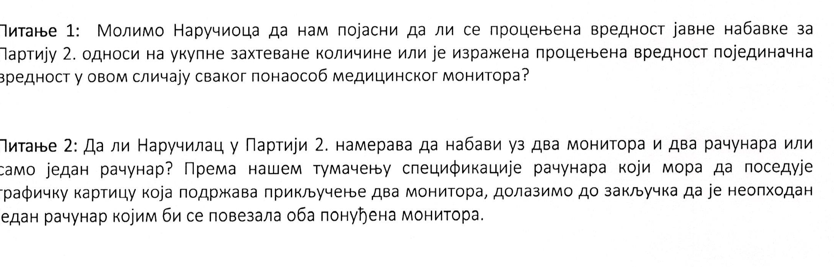Одговор Наручиоца: Наручилац у свему остаје при наводима из конкурсне документације.процењена вредност партије 2 је дата за укупну количину добара из наведене партије (2ком.). Минималне техничке карактеристике добра из партије 2 су карактериситике које мора да испуњава добро и не подразумевају количину. Дакле минималне карактеристике су дате за 1 ком. Наручилац намерава да набави 2 комада наведеног добра односно 2 монитора и 2 рачунара.

Дн:
- порталу ЈН
- сајту наручиоца

КОМИСИЈА ЗА ЈАВНЕ НАБАВКЕ
ЈН ОП 39Д/17

